
Муниципальное бюджетное дошкольное образовательное учреждение
«Детский сад №348 «Радость»

ПАСПОРТ
многофункционального тематического комплекса
«УРОЖАЙ. ОГОРОД. САД»
Образовательная область: познавательное развитие,
речевое развитие, социально-коммуникативное развитие

Выполнила: Войшева Н.Р.
учитель-дефектолог

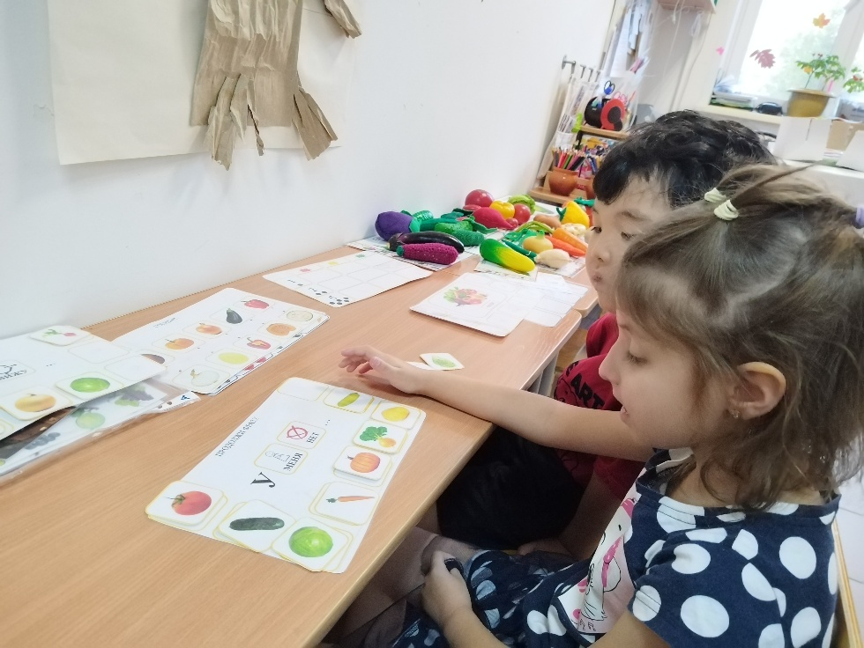

Новосибирск 2026
Название | Паспорт многофункционального дидактического пособия  «Урожай. Огород. Сад»
Автор | Войшева Н.Р.
Целевая аудитория: | 4-8 лет
Актуальность: | Пособие состоит из папки, в которой собраны задания по всем образовательным областям. (соц-ком., речевое, сенсорное развитие, ФЭМП). Так же в комплект входят муляжи овощей, фруктов, ягод, хозяйственного инвентаря для сюжетно-ролевых игр «Грядка», «Магазин», «Варим суп», «Солим огурцы», «Варим варенье». Это пособие станет не только игровым, но и обучающим материалом для ребенка, на котором можно отрабатывать не только теоретические навыки, но и практические.  Формат использования: индивидуальные и групповые занятия в детском саду, индивидуальные занятия дома, мини-проекты  Принципы построения комплекса  -От простого к сложному: от узнавания и называния к классификации и обобщению.  -Сенсорная опора: реальные объекты, муляжи, тактильные карточки, безопасные дегустации.  -Игровая мотивация: сюжетные и дидактические игры, ролевые ситуации («магазин», «повар»).  -Междисциплинарность: связь с речью(грамматика, падежные конструкции, словообразование, связная речь) математикой (счёт, сравнение), искусством, трудом, естествознанием.  -Инклюзивность: задания с разной степенью сложности и разными каналами восприятия (зрительный, тактильный, слуховой).
Цель : | формирование у детей целостных представлений об овощах, фруктах и ягодах: их внешнем виде, местах произрастания, пользе, способах использования в быту и кулинарии.
Задачи: | - познакомить с категориями «овощи», «фрукты», «ягоды», научить различать и классифицировать;  - расширить словарный запас:  названия, прилагательные (цвет, форма, вкус), глаголы (собирать, мыть, резать, варить);  - развивать сенсорные навыки: цвет, форма, размер, фактура, запах, вкус (в безопасных условиях);  - формировать основы здорового питания и бережного отношения к продуктам;  - развивать мелкую моторику, внимание, память, логическое мышление через игры и задания;  - стимулировать творческое выражение: рисование, лепка, аппликация, составление рассказов.
Описание вариантов игровых заданий  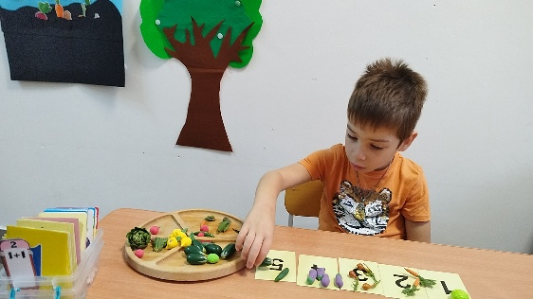  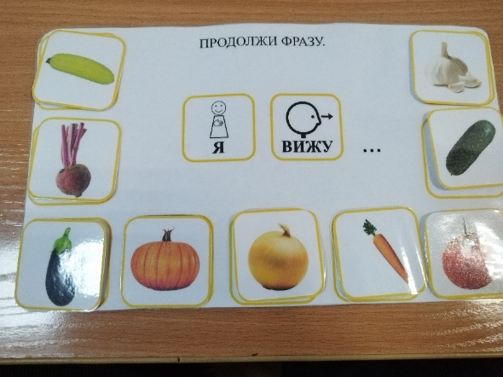  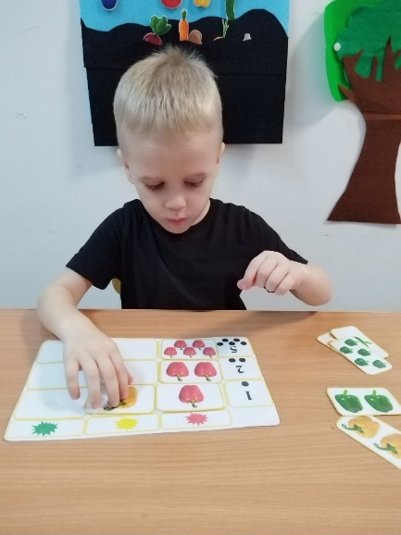  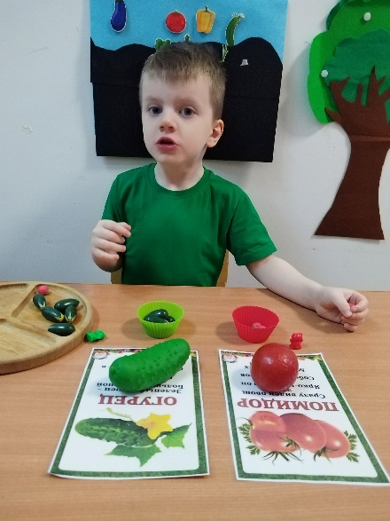  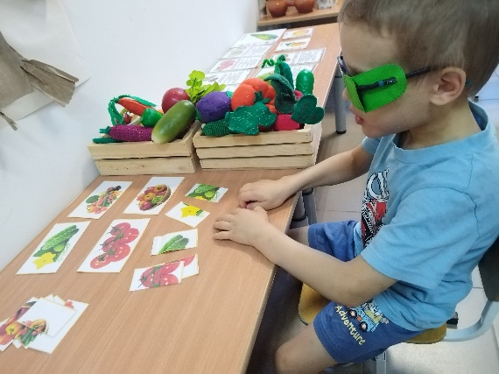  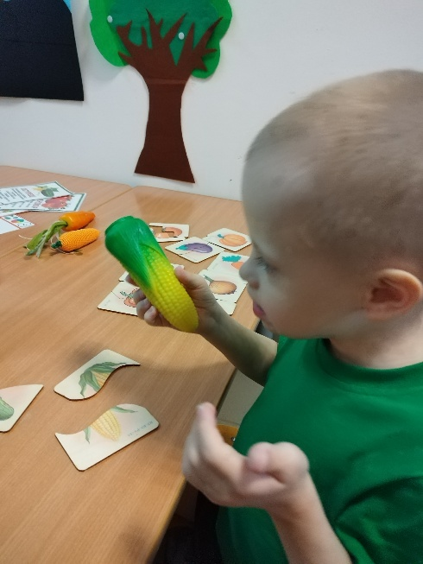  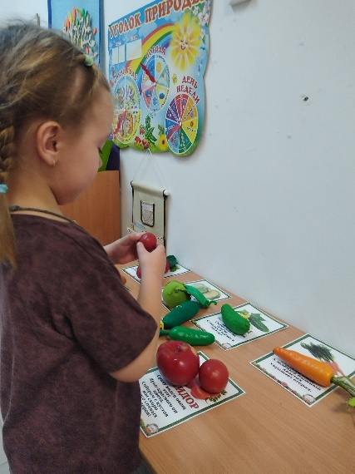  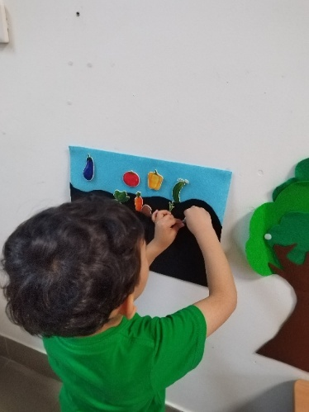 | 1. «Разложи урожай: один — много»  На листе -две большие зоны: «Один» и «Много». Рядом -кармашек с карточками: морковь, огурец, помидор и т.д.  Задача ребёнка: разложить карточки и проговорить:  - Один огурец -много огурцов.(грамматика: родительный падеж множественного числа, согласование числительных с существительными).  2. «Посчитай урожай»  Дорожка из ячеек: 1- 3- 5. Ребёнок берёт карточку (например, кабачок) и выкладывает нужное количество, проговаривая:  - Один кабачок, три кабачка, пять кабачков. (грамматика: склонение по числам, формы родительного падежа).  3. « Уменя есть…/ У меня нет.../ Я вижу…Я думаю..»  На ламинированном листе поле с окошками. Ребёнок кладет внутрь 9 карточек, проговаривая фразы:  - У меня есть (что?) помидор, огурец, яблоко. (грамматика: винительный, родительный, дательный падежи; построение простых предложений).  Игры на согласование и словообразование  4. «Какой сок? Какое варенье?»  Секторы: «Сок», «Варенье», «Пирог». Карточки с ягодами/овощами.  Ребёнок берёт клубнику и говорит: «Из клубники — клубничный сок, клубничное варенье, клубничный пирог».  (грамматика: образование относительных прилагательных, согласование прилагательного с существительным).  5. «Назови ласково»  Карточки с крупными изображениями: помидор, огурец, морковь, клубника. Рядом — окошки для «маленьких» версий.  Проговаривание: помидор — помидорчик, огурец — огурчик, морковь — морковочка, клубника — клубничка.(грамматика: уменьшительно-ласкательные формы, развитие словаря).  6. «Подбери признак»  Три сектора: «Какой?», «Какая?», «Какое?». Ребёнок берёт карточку и подбирает 2–3 признака:  - Огурец (какой?) — зелёный, длинный, хрустящий.  - Морковь (какая?) — оранжевая, сладкая, твёрдая.  - Варенье (какое?) — густое, ароматное, сладкое.(грамматика: согласование прилагательных с существительными по роду и числу).  Игры на предлоги и пространственные отношения (для связной речи)  7. «Где растёт?»  На листе — зоны: «На грядке», «В земле», «На кусте», «На ветке». Карточки: лук, морковь, огурец, клубника, смородина, малина.  Ребёнок раскладывает и проговаривает:  - Лук растёт на грядке.  - Морковь растёт в земле.  - Клубника растёт на кусте.(грамматика: употребление предлогов на, в, построение фраз с указанием места.  8. «Собери урожай правильно»  Две корзинки: «Овощи» и «Ягоды». Ребёнок сортирует карточки и объясняет:  - Я кладу помидор в корзинку с овощами, потому что это овощ.  - Я кладу клубнику в корзинку с ягодами, потому что это ягода. (грамматика: построение связного высказывания, употребление предлога в, объяснение выбора).  Игры на составление описательных рассказов (связная речь)  9. «Опиши урожай по схеме»  На листе — пиктограммы-подсказки:  - Что это?  - Где растёт?  - Какой формы/цвета?  - Какой на вкус?  - Что из него готовят?  Ребёнок выбирает карточку и составляет мини-рассказ: Это помидор. Он растёт на грядке. Он круглый и красный. На вкус он сочный. Из помидора делают салат и сок. (грамматика: последовательность предложений, логические связки, падежи в контексте рассказа).  10. «Исправь ошибку»  Короткие фразы с ошибками, напечатанные на полосках или в окошках:  - «Помидор растёт на дереве» (нужно: на грядке).  - «Из моркови делают клубничное варенье» (нужно: морковный сок/салат).  Ребёнок исправляет и проговаривает правильный вариант.(грамматика: понимание смысла, построение правильных фраз, употребление падежей).

